Acta 8. El Doble
Lunes, 9 de ABRIL. 19:00 horas.

Coordinador: Juan Manuel Cortés Bollero
Participantes:

Jorge Antonio Aires Aguilera
Eva María Calderón Muñoz
Carmen María Jurado Peralvo
Antonio Ruiz Cano

Josefa Teresa Madrid García
Ana Felicidad Molina Pardo
María José Torralbo Muñoz
Matilde López Pozuelo
Antonio Redondo Rodríguez

El coordinador de esta formación, Juan Manuel Cortés Bollero, realiza un comentario sobre la explicación del doble. Hay que explicarle al alumnado que el doble es sumar dos veces el mismo número. A continuación, se explica en la pizarra digital a través de fotografías diferentes formas de trabajar el doble de un número con la utilización de los palillos y los corchos. Los primeros pasos tienen que ser muy manipulativos para que el alumnado pueda experimentar, ver y comprender el concepto de doble. El alumnado tiene que pincha en un lado y otro del corcho el número por partida doble, tiene que verlo y luego sumar ambos lados del corcho.
Imágenes:
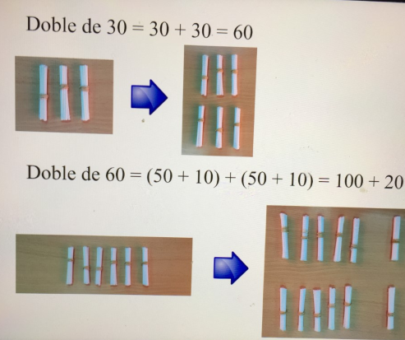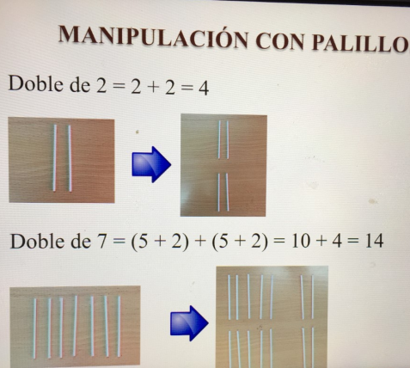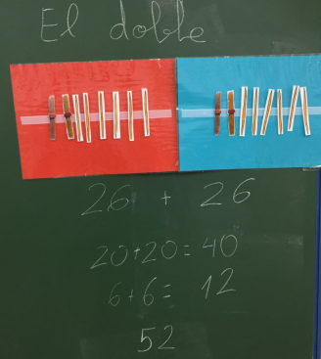
El coordinador

Fdo: Juan Manuel Cortés Bollero

